第一步：进入branches 目录有个test 选择该目录

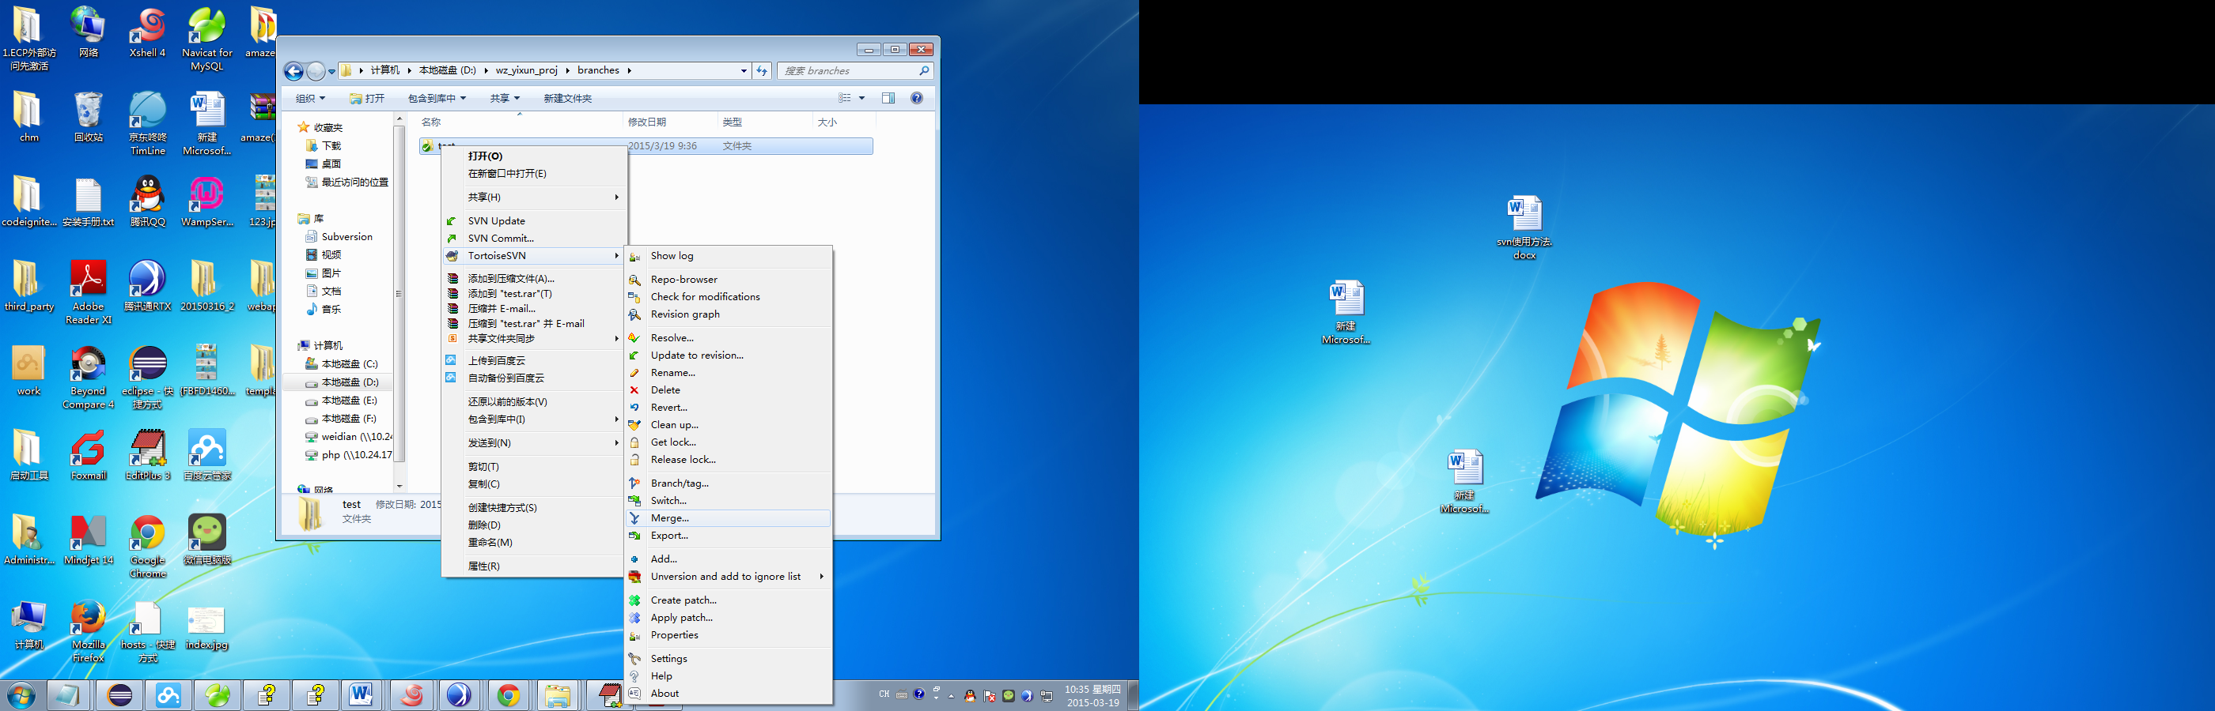

**选中merge 进入第二步：**

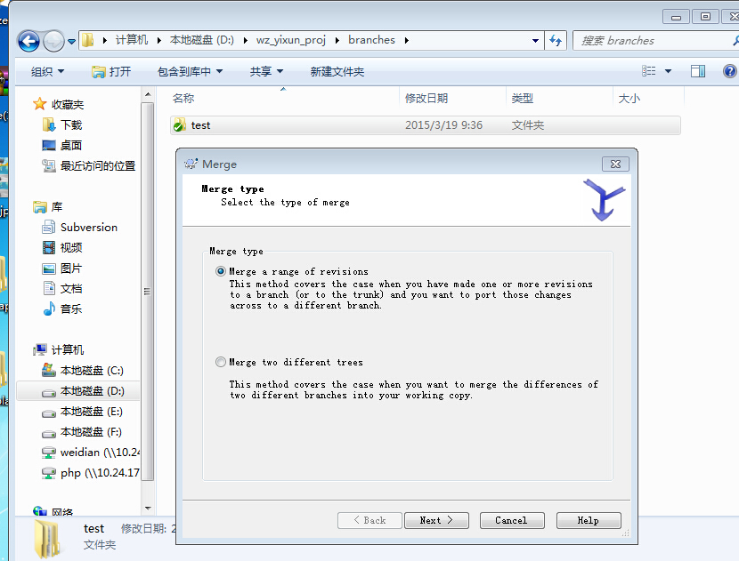

直接点击next 进入第三步：

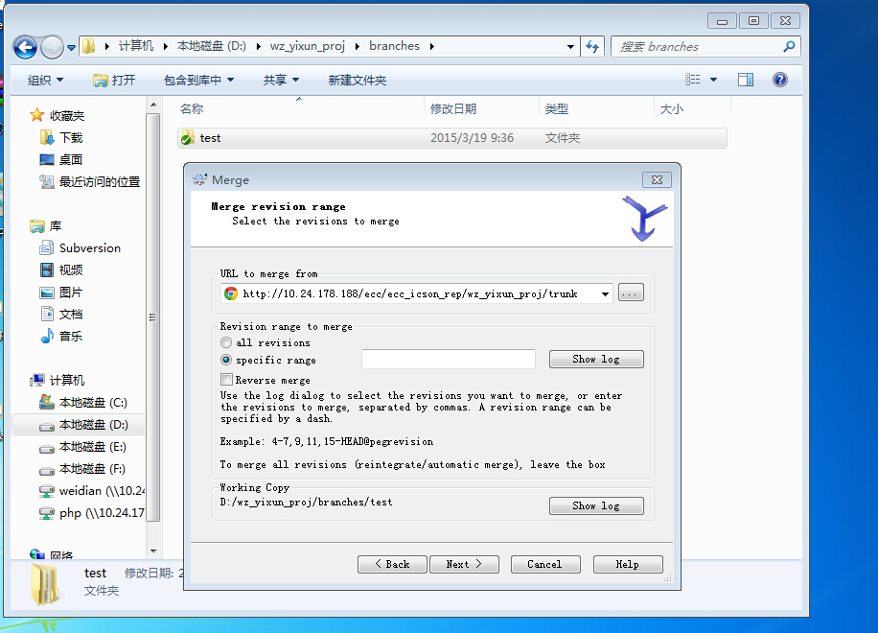

点击 show log 进入第四步：

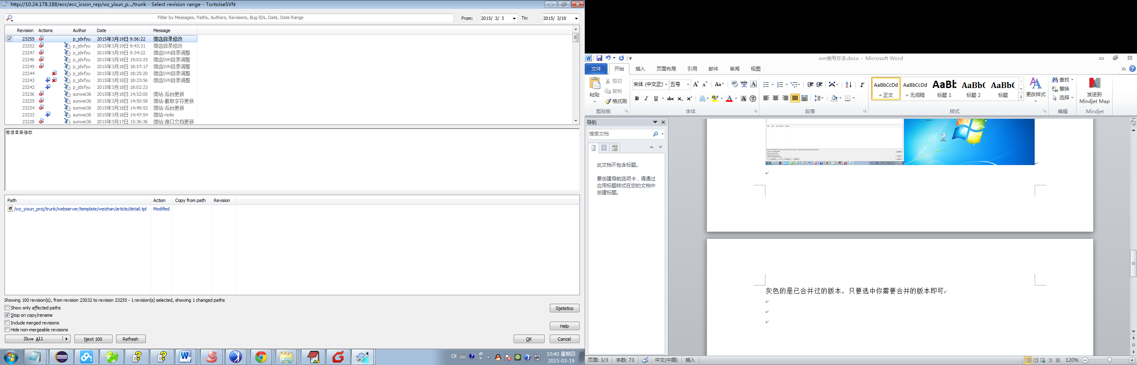

灰色的是已合并过的版本，只要选中你需要合并的版本即可，点击OK后进入

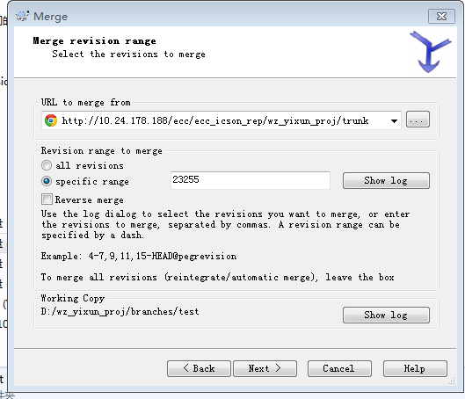

点击next 进入

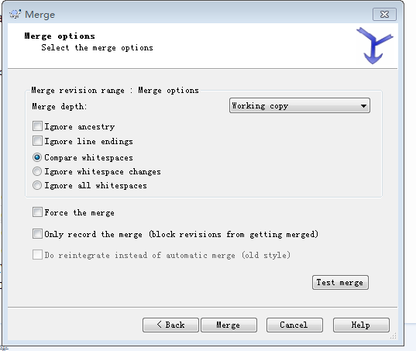

点击 Merge

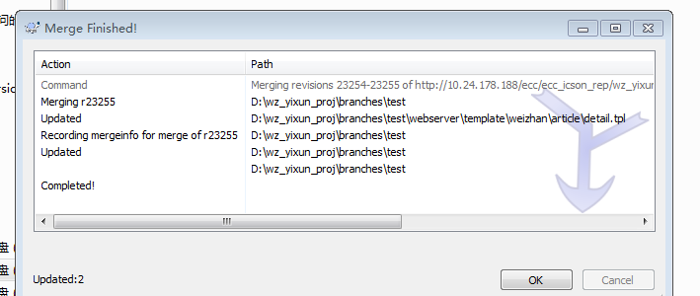

合并到branche 成功

合并到tag

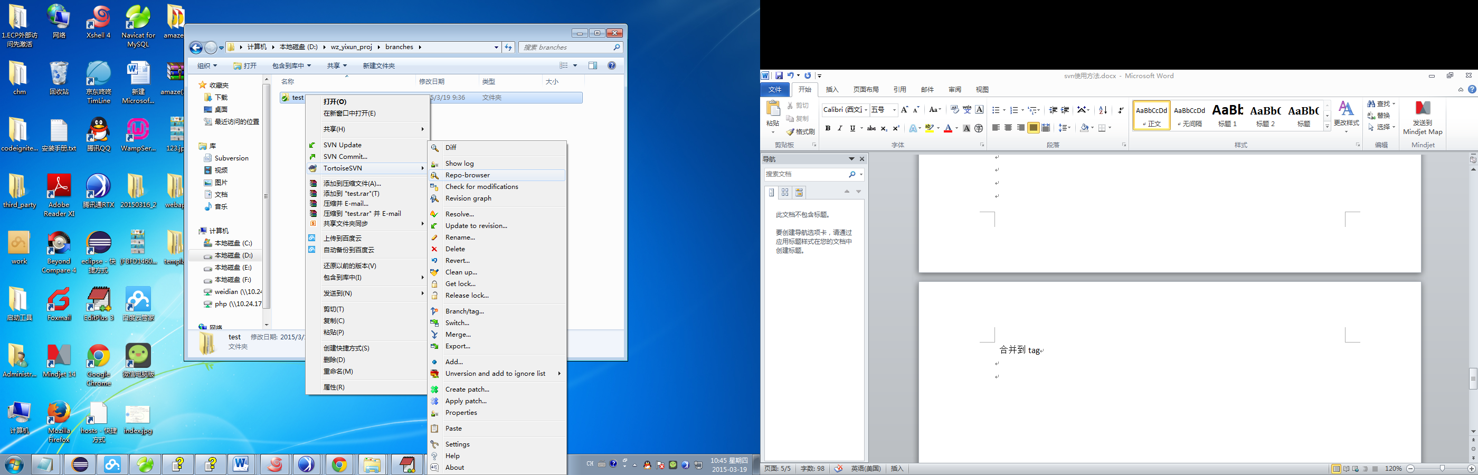

进入：

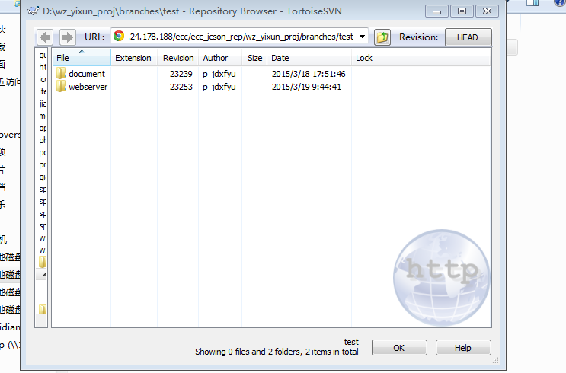

然后选择webserver 进入：

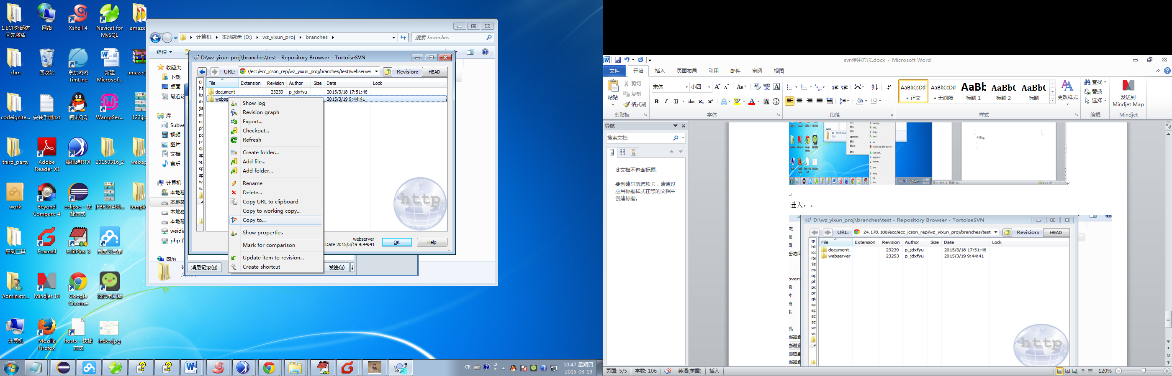

选中copy to 弹出框：

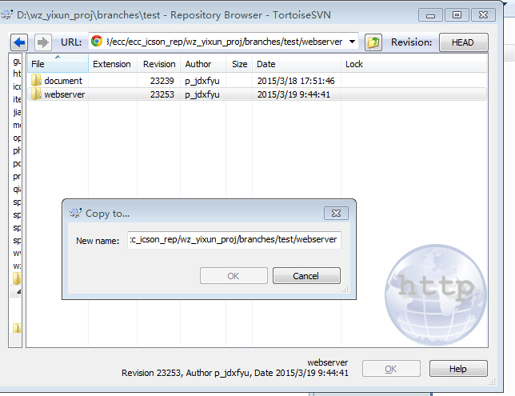

将branches 修改为tag 将test 修改为年月日_num:比如20150318_1

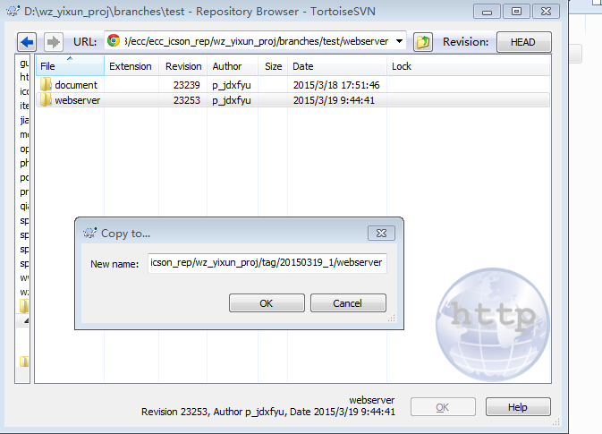

点击OK 弹出：

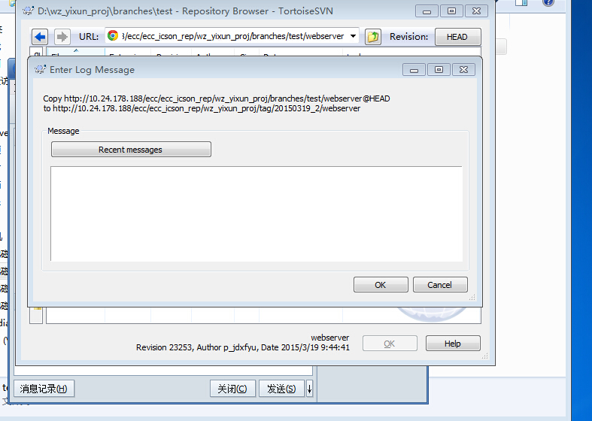

填写svn备注，点击OK tag 完成

到tag 文件夹下

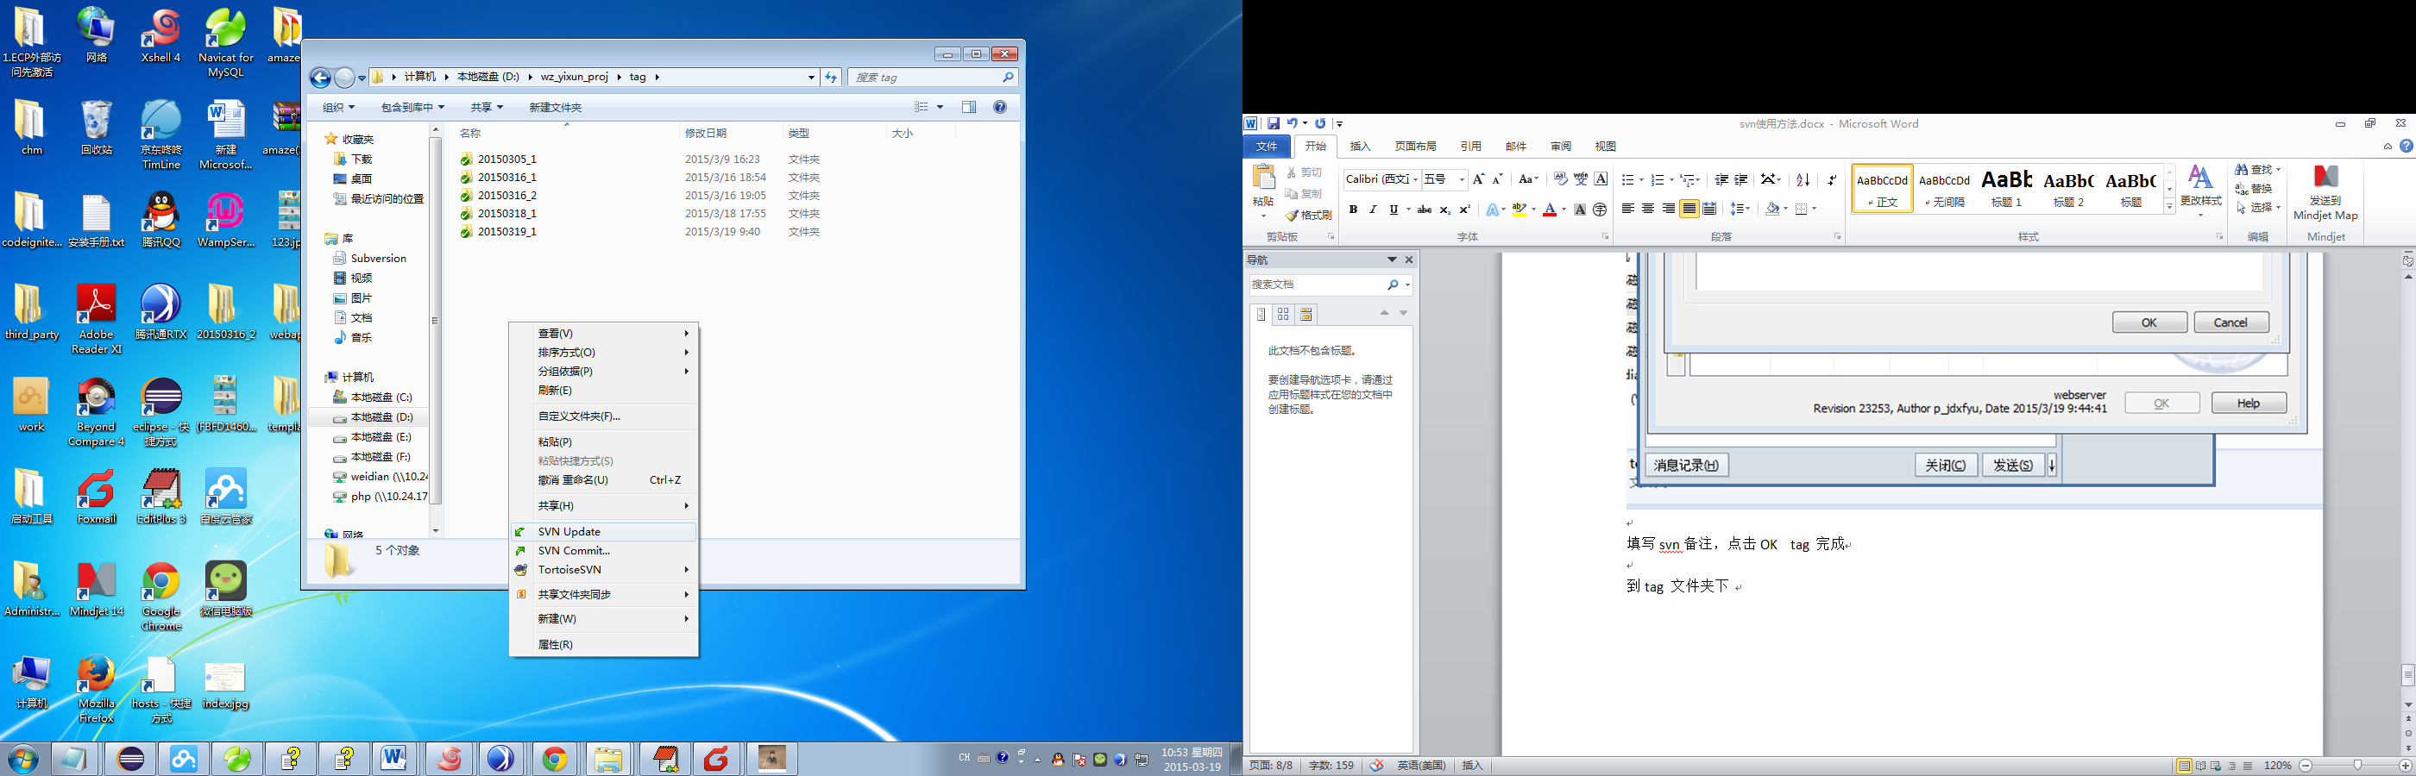

检查自己的tag 是否正确打标上去。

最后一步讲我们tag的版本号发给余贻琴：

<http://10.24.178.188/ecc/ecc_icson_rep/wz_yixun_proj/tag/20150319_1/> 完成！！